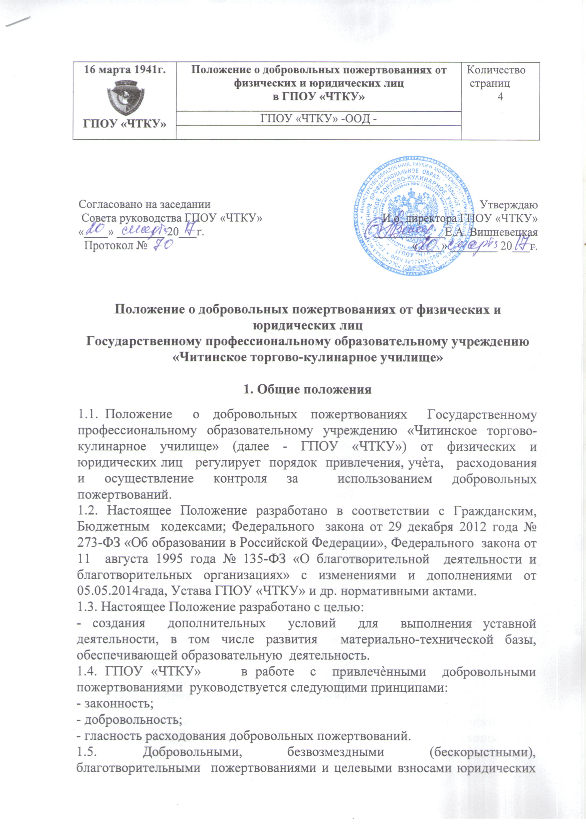

и физических лиц являются добровольные пожертвования родителей (законных представителей), спонсорская помощь организаций, учреждений, предприятий, любая добровольная деятельность граждан и юридических лиц по бескорыстной (безвозмездной) передаче имущества, бескорыстному выполнению работ, предоставлению услуг, оказанию иной поддержки ГПОУ «ЧТКУ».
1.6. Дополнительная поддержка ГПОУ «ЧТКУ» оказывается в следующих формах:
- целевые взносы - добровольная передача денежных средств, которые могут быть использованы по целевому назначению;
- добровольные пожертвования - размер определяется ежегодно, согласно смете. Если плательщик не указывает на какие цели производит благотворительные пожертвования. то училище вправе направлять их на улучшение МТБ и обеспечение уставной деятельности;
- безвозмездное выполнение работ, предоставление услуг (безвозмездная помощь).
1.7. Добровольные пожертвования используются администрацией
ГПОУ «ЧТКУ» по согласованию с общим собранием работников и обучающихся на:
- реализацию Программы развития ГПОУ «ЧТКУ» на период с 2016по 2019гг.;
- реализацию образовательных программ;
- улучшение материально-технического обеспечения;
- ремонтные работы;
- эстетическое оформление училища;
- благоустройство территории;
- благоустройство и оснащение общежития;
- приобретение и обслуживание компьютерной и оргтехники, локальной сети и подключение к сети Интернет;
- обеспечение мероприятий, связанных с охраной жизни и здоровья обучающихся, в том числе установка камер видеонаблюдения;
- на приобретение книг, учебников, учебно-методических и дидактических пособий;
- на организацию лабораторно-практических работ;
- проведение мероприятий. воспитательного характера;
- иные цели.
1.8. Материальные ценности, а также имущество, приобретенного за счет добровольных пожертвований являются собственностью ГПОУ «ЧТКУ».

2. Порядок приёма, учета и расходования
добровольных пожертвований и целевых взносов

2.1. Добровольные, безвозмездные (бескорыстные), благотворительные взносы и пожертвования юридических и физических лиц принимаются ГПОУ «ЧТКУ» на основании договора пожертвования, заключенного в письменной форме, в котором должны быть отражены:
- сумма пожертвования (при пожертвовании денежных средств);
- перечень имущества (при пожертвовании имущества);
- перечень выполняемых работ или оказываемых услуг (при
пожертвовании в виде работ и услуг);
- цель использования пожертвований (по желанию жертвователя);
- реквизиты жертвователя;
- дата пожертвования.
2.2. Добровольные, безвозмездные (бескорыстные), благотворительные взносы и пожертвования юридических и физических лиц, в виде денежных средств, безналичным способом путем перечисления на лицевой счет или наличными в кассу училища.
2.3. Бухгалтерия ГПОУ «ЧТКУ» обеспечивает:
- постановку на баланс имущества, полученного от жертвователя и/или приобретенного за счет внесенных им денежных средств;
- ведение обособленного учета всех операций по использованию пожертвованного имущества (в случае, если в договоре пожертвования определена цель использования имущества);
- осуществляет бухгалтерский учет добровольных, безвозмездных (бескорыстных), благотворительных взносов и пожертвований юридических и физических лиц в соответствии с действующим законодательством Российской Федерации.
2.4. Пожертвованное имущество (за исключением денежных средств) оформляется в обязательном порядке актом приема-передачи.
2.5. Распоряжение пожертвованным имуществом осуществляет директор ГПОУ «ЧТКУ». Денежные средства расходуются на основании утвержденной директором сметы доходов и расходов, актов выполненных работ и иных документов, подтверждающих целевое использование добровольных, безвозмездных (бескорыстных), благотворительных взносов и пожертвований юридических и физических лиц. В случае необходимости в течение года в смету расходов могут быть внесены изменения и дополнения.
2.6. Администрация училища обязана ежегодно предоставлять письменные отчеты об использовании средств на общем собрании работников и обучающихся.

3. Контроль использования добровольных пожертвований
и целевых взносов

3.1. Контроль за соблюдением законности привлечения внебюджетных средств в ГПОУ «ЧТКУ» осуществляется директором, учредителем в лице Министерства образования, науки и молодёжной политики Забайкальского края, иными органами в соответствии с законодательством Российской Федерации.
3.2. Контроль за расходованием добровольных пожертвований и целевых взносов осуществляет Совет училища.
3.3. В конце календарного года составляется годовой отчет о об использовании поступивших добровольных пожертвований и целевых взносов.
3.4. Администрация ежегодно отчитывается об использовании добровольных пожертвований и целевых взносов на общеучилищном родительском собрании.
3.5. Информация о расходовании добровольных пожертвований и целевых взносов отражается в отчете по самообследованию и размещается на сайте ГПОУ «ЧТКУ»
3.6. Ответственность за нецелевое использование добровольных, безвозмездных (бескорыстных), благотворительных взносов и пожертвований юридических и физических лиц несет директор, главный бухгалтер.

Приложение
ДОГОВОР ПОЖЕРТВОВАНИЯ (ДАРЕНИЯ)
ГПОУ «Читинское торгово-кулинарное училище»

г. Чита «___»__________20__г.

Государственное профессиональное образовательное учреждение
«Читинское торгово-кулинарное училище» (ГПОУ «ЧТКУ»)
(полное наименование муниципального учреждения)
в дальнейшем «Одаряемый» в лице директора Вишневецкой Елены Александровны
(должность ,фамилия, имя, отчество), действующего на основании Устава ГПОУ «ЧТКУ», с одной стороны, и ____________________________________________________
(полное наименование организации или Ф.И.О. физического лица, паспортные данные, место жительства)
в лице_______________________________________________________________________
(Ф.И.О. руководителя иного уполномоченного лица организации)
действующего на основании____________________________________________________
(устава, положения, доверенности и др.)
именуемый в дальнейшем «Жертвователь», с другой стороны, а вместе именуемые «Стороны» заключили настоящий Договор о нижеследующем:

1. Предмет договора

1.1. «Одаряемый» принимает от «Жертвователя» добровольное пожертвование в виде__________________________________________________________________________
(денежные средства (сумма), имущество и т.п., если вещь не одна - перечисление, указываются индивидуализирующие признаки вещей

2. Права и обязанности одаряемого

2.1. «Одаряемый» вправе принять добровольное пожертвование от «Жертвователя».
2.2. Добровольное пожертвование носит целевой характер и подлежит использованию________________________________________________________________
(заполняется в случае определения цели пожертвования)
2.3. «Одаряемый» обязан ежегодно отчитываться на общеучилищном родительском собрании ГПОУ «ЧТКУ» за использование, в том числе целевое, полученных денежных средств, имущества.

3. Права и обязанности жертвователя

3.1. «Жертвователь» вносит добровольное пожертвование на содержание и развитие
ГПОУ «Читинское торгово-кулинарное училище»
3.2. «Жертвователь» имеет право получать отчеты от директора ГПОУ «ЧТКУ» о целевом использовании денежных средств (имущества), переданного по настоящему договору.

4. Сумма договора

4.1. Сумма Договора (стоимость имущества) составляет______________________________
(указывается цифрами и прописью)

5. Срок действия договора

5.1. Настоящий Договор вступает в силу с момента подписания его сторонами и действует по «___»______________________20___г.

6. Порядок разрешения споров

6.1. Споры и разногласия, которые могут возникнуть при исполнении настоящего Договора, будут по возможности разрешаться путем переговоров между Сторонами.
6.2. В случае невозможности разрешения споров путем переговоров они разрешаются в установленном действующим законодательством порядке.

7. Форс-мажор

7.1. Стороны освобождаются от ответственности за частичное или полное неисполнение обязательств по настоящему Договору, если оно явилось следствием причин непреодолимой силы, а именно: пожара, наводнения, землетрясения, изменения действующего законодательства, военных действий др. событий, при которых исполнение настоящего Договора становится невозможным.

8. Прочие условия

8.1. Настоящий договор составлен в 2-х экземплярах на русском языке, имеющих одинаковую юридическую силу.
8.2. Любое изменение и дополнение настоящего Договора имеет силу только при достижении взаимного согласия сторон и только в письменной форме.
8.3. Настоящий договор выражает все договоренные условия и понимание между сторонами в отношении всех упомянутых здесь вопросов, при этом все предыдущие обсуждения, обещания сторон, если таковые имелись, кроме упомянутых в Договоре, теряют силу и заменяются вышеизложенным текстом.

9. Адреса, банковские реквизиты и подписи сторон:

Полное наименование – Государственное профессиональное образовательное учреждение  «Читинское торгово-кулинарное училище»  Сокращенное наименование – ГПОУ «ЧТКУ»  Юридический адрес: 672010, Забайкальский край, г. Чита, ул. Верхоленская дом 14  Фактический адрес: 672010, Забайкальский край, г. Чита, ул. Верхоленская, дом 14  ИНН 7536032409; КПП 753601001  ОГРН 1027501156099  Р/с 40601810900001000001  в УФК по Забайкальскому краю (ГПОУ «ЧТКУ»» л/с 20916У34980)  Отделение Чита г. Чита  БИК 047601001  ОКТМО 76701000; ОКВЭД 80.22.1; ОКПО 01492583  Директор ГПОУ «ЧТКУ»  _______________ Вишневецкая Е.А. | «Жертвователь»:  ФИО  ФИО, должность  МП

